Arbejdsark til modulet 24.04.2024

1. Regn disse opgaver og læg en Nspire besvarelse i Lectio under opgaven (den er sat til 0 elevtimer)

Opgave 7:2:4 + 9:7:4 (I kan se facit nedenunder)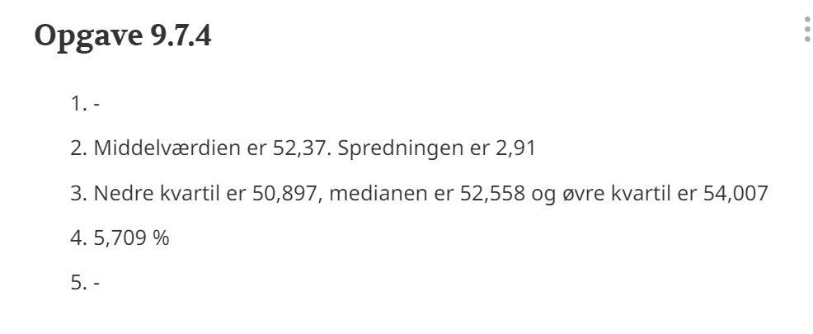

1. Kig på denne video om sumkurver

<https://youtu.be/R9NpvynVPzA?si=d95Yc9BHkiDTuM6B>

1. Læs i bogen fra overskriften SUMKURVER og FRAKTILER til KVARTILER og skriv eventuelle spørgsmål ned.

Vi ses på mandag – Lise 😊